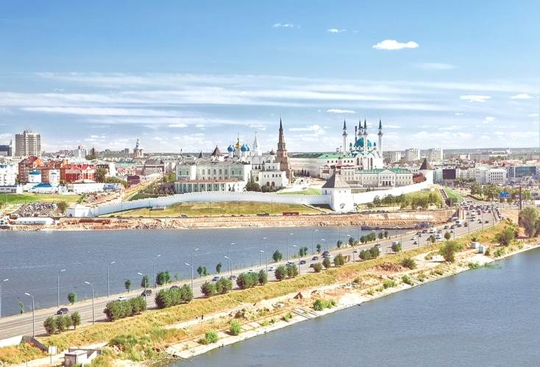

ПРОГРАММА РАБОТЫ

Всероссийской научно-практической конференции

«Исторические аспекты
экономического развития Татарской АССР»

12-13 октября 2017г.

г. Казань, Республика Татарстан, Россия

Организационный комитет
- Хоменко В.В., вице-президент Академии наук Республики Татарстан, д.э.н., профессор К(П)ФУ, председатель оргкомитета
- Галеев Марат Гадыевич, к.э.н., Депутат Государственного совета РТ пятого созыва, заместитель председателя Комитета Государственного Совета Республики Татарстан по экономике, инвестициям и предпринимательству;
- Салахов Мякзюм Халимулович, президент АН РТ, д.ф.-м. наук, профессор;
- Гафуров И.Р., ректор К(П)ФУ - Казанского (Приволжского) федерального университета, д.э.н.;
- Багаутдинова Н.Г., директор Института управления, экономики и финансов К(П)ФУ, д.э.н.;
- Хайрутдинов Р.Р., директор Института международных отношений, истории и востоковедения К(П)ФУ, к.и.н.;
- Шагеева Р.А., вице-президент Экономического общества Республики Татарстан, член Правления ВЭО России, член Международной Академии менеджмента;
- Забирова Л.М., ученый секретарь Экономического общества РТ, к.э.н., доцент К(П)ФУ

Программа конференции по дням
11 октября – заезд участников конференции
12 октября – регистрация, открытие конференции, пленарное заседание
13 октября – секционные заседания, экскурсия по городу Казань (после обеда)

Регламент конференции

Продолжительность пленарных докладов до 20 мин., секционных – до 10 мин.

РЕГИСТРАЦИЯ:

12 октября (9.00 – 10.00) в фойе Академии наук РТ (ул. Баумана, 20)

12 октября (10.00- 18.00)

Пленарное заседание
Академия наук Республики Татарстан, ул. Баумана, 20,
Малый зал, 1 этаж

Председатели: д.э.н., проф.Хоменко В.В., доцент Хайрутдинов Р.Р.
Секретарь: Шагеева Р.А.

Приветствия:
От Министерства образования и науки Республики Татарстан – зам. министра Поминов Андрей Иванович
От Министерства экономики РТ - ??
От Госсовета РТ – Галеев Марат Гадыевич, к.э.н., Депутат Государственного совета РТ пятого созыва, заместитель председателя Комитета Государственного Совета РТ по экономике, инвестициям и предпринимательству;
От Казанского (Приволжского) федерального университета - Хайрутдинов Рамиль Равилович, директор Института международных отношений, истории и востоковедения К(П)ФУ, к.и.н.;
От Академии наук РТ – Салахов Мякзюм Халимулович, президент АН РТ, д.ф.-м. наук, профессор

ДОКЛАДЫ

- Селивестров Сергей Николаевич, (директор Института экономической политики и проблем экономической безопасности Финансового университета при правительстве Российской Федерации, д.э.н., профессор) Адаптация региональной экономики к глобальным вызовам
- Галеев Марат Гадыевич ( к.э.н., Депутат Государственного совета РТ пятого созыва, заместитель председателя Комитета Государственного Совета Республики Татарстан по экономике, инвестициям и предпринимательству) Особенности и потенциал современной экономической модели Республики Татарстан
- Хамидуллин Фильза Гарифович, (академик АН РТ, д.э.н., профессор) Особенности экономических реформ в Республике Татарстан в 90-е годы

11.30.-12.00. Кофе-брейк

- Искрицкая Наталья Ивановна (к.э.н., Санкт-Петербург) Развитие нефтяной промышленности Республики Татарстан в советский период
- Тагиров Энгель Ризакович (д.и.н., профессор Казанского государственного института культуры) Татарстан – от эпохи нефтеуклада до эры цифровой экономики: историко-цивилизационный аспект
- Тагирова Наиля Фаридовна, (Самарский государственный экономический университет) Экономическое развитие Поволжья в контексте государственной политики России (вторая половина XIX- начало XX вв.)
- Газизуллин Н.Ф.,( главный редактор журнала «Проблемы современной экономики», д.э.н., профессор Санкт-Петербургского экономического университета) Формирование «зеленой экономики» – путь к гармоничному развитию всех сторон общественной жизни в Республике Татарстан
- Хасанов Ильгизар Шамилевич (д.э.н., профессор К(П)ФУ) История совершенствования методов управления экономикой ТАССР: переход к руководству экономикой на основе самоуправления и самофинансирования и разработка концепции регионального хозяйственного расчета 1988-1990гг.

13.45-14.30. Обед

- Солопова Оксана Вячеславовна, (к.и.н., доцент, руководитель лаборатории Исторического факультета МГУ им. М.В.Ломоносова) Роль национально-культурных общественных организаций в развитии межнациональных экономических связей Республики Татарстан (на примере белорусской диаспоры)
- Хоменко Вадим Васильевич, (вице-президент АН РТ, д.э.н., профессор) Экономическое развитие Татарстана в ХХI веке
- Шайхутдинов Рафик Акзямович (Руководитель Ассоциации малого предпринимательства РТ) Малое предпринимательство в Республике Татарстан: проблемы и перспективы

15.45.-16.00. Кофе-брейк

- Васильев Владимир Львович ( Елабужский институт (филиал) К(П)ФУ) Новая экономическая политика 1920-х годов и современная модель экономики России и Республики Татарстан: сравнение, отличия и сходства
- Гапсаламов Алмаз Рафисович, (Елабужский институт (филиал) К(П)ФУ) Экономический спад второй половины ХХ века или что мешало республиканской промышленности поддерживать тенденцию роста.

13 октября
(10.00-13.45)

Секция 1.
Экономическое развитие Казанского Поволжья до 1917 года

Председатель: Хайрутдинов Р.Р., директор Института международных отношений, истории и востоковедения К(П)ФУ, к.и.н.;

- Шайдуллин Рафаэль Валеевич
- 2.Гибадуллин Марат Зуфарович (к.э.н., доцент Института международных отношений, истории ми востоковедения) История татарстанского предпринимательства дореволюционного периода
- Фан-Юнг Герман Юрьевич (Центр развития профессионального образования, Институт развития образования Республики Татарстан) Казанский химический завод фирмы братьев Крестовниковых как один из значимых факторов регионального экономического и социального развития в 1855 – 1917 гг.
- Мустафин Артур Рашидович (Центр источниковедения НИУ «Высшая школа экономики») Вопрос о налоговом бремени нерусского населения в проектах и мнениях середины 1730-х гг.

Кофе- брейк 11.3—12.00 ??

Секция 2.
Экономика советского Татарстана и постсоветского периода

Председатель: Хоменко Вадим Васильевич, вице-президент Академии наук Республики Татарстан, д.э.н., профессор К(П)ФУ

- Литвин Александр Алтерович (д.и.н, профессор К(П)ФУ), Муратова Дарья Владимировна (аспирант К(П)ФУ) Сохранение культурного наследия и социально-экономическое развитие Республики Татарстан (конец ХХ- начало ХХI в.в.)
- Кабирова Алсу Шарифзяновна (Институт истории им. Марджани, д.и.н) История экономики Татарстана в период Великой Отечественной войны

Заключительное пленарное заседание

